3.2《激素调节的过程》
【学习目标】
- 分析人体的血糖平衡调节、甲状腺激素调节，说明激素的反馈调节和分级调节机制的意义（生命观念）
- 简述激素调节特点，分析调节的一般过程（科学思维）
- 运用激素调节原理分析健康实际问题（社会责任）
【思考讨论】
  - 马拉松长跑是赛程超过40 km、历时2h以上的极限运动，运动员每小时至少要消耗300 g糖类。血糖可以补充肌肉因运动而消耗的糖类。正常人的血糖含量为3.9 ~ 6.1mmol/L，全身的血量大约为5 L。计算：如果仅靠血液中的葡萄糖，运动员能跑多长时间？

  - 长跑过程中大量消耗葡萄糖，会导致血糖含量下降吗？为什么？

【自主梳理】P₅₀₋₅₅
一、激素调节的实例
1．血糖平衡的调节
(1)血糖：血液中的糖称为血糖，主要是葡萄糖。
(2)血糖的来源和去向(正常情况下)
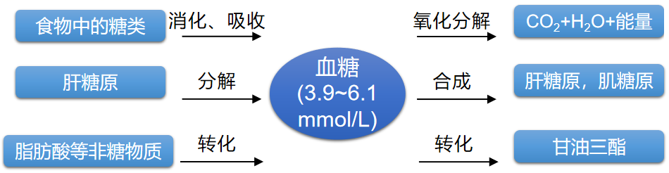
(3)参与血糖平衡调节的主要激素（填写下表）

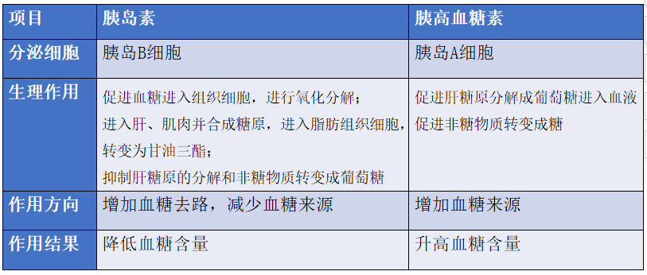
(4)血糖平衡调节的方式
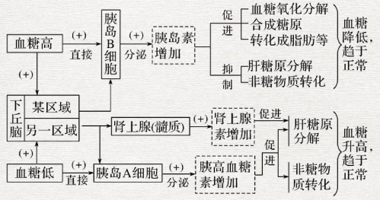
注：“＋”表示促进。
①调节方式：神经-体液调节，主要依靠激素的调节。
②胰岛素是唯一能降低血糖浓度的激素。
③使血糖浓度升高的激素不仅有胰高血糖素，还有肾上腺素、甲状腺激素等。
④胰高血糖素，肾上腺素和甲状腺激素使血糖浓度升高。

(5)反馈调节
①概念：在一个系统中，系统本身工作的效果，反过来又作为信息调节该系统的工作。
②意义：反馈调节是生命系统中非常普遍的调节机制，它对于机体维持稳态具有重要意义。

2．甲状腺激素分泌的分级调节
(1)甲状腺激素
①靶细胞：体内几乎所有的细胞。
②分泌的调节过程
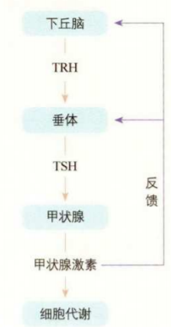
- 分级调节：如下丘脑、垂体和靶腺体之间存在的分层调控。
- 分级调节轴：下丘脑—垂体—甲状腺轴；下丘脑—垂体—肾上腺皮质轴；下丘脑—垂体—性腺轴；
- 意义：放大激素的调节效应，形成多级反馈调节，有利于精细调控，从而维持机体的稳态。
二、激素调节的特点
1．通过体液进行运输。
2．作用于靶器官、靶细胞。激素选择靶细胞，是通过与靶细胞上的特异性受体相互识别，并发生特异性结合实现的。
3．作为信使传递信息。激素一经靶细胞接受并起作用后就失活了，因此，体内需要源源不断地产生激素，以维持激素含量的动态平衡。
4．微量和高效。

【自学检测】
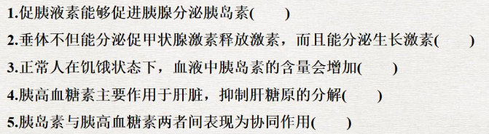
答案：1-5 X X X X X

